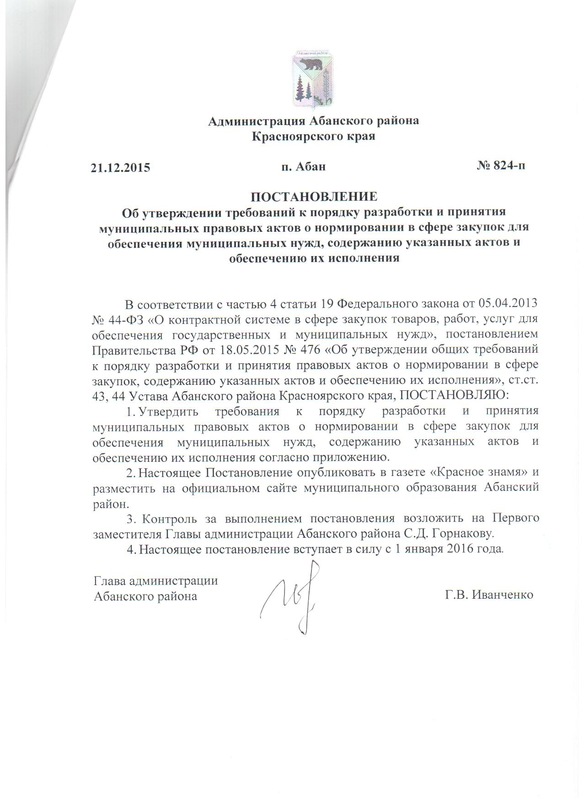
Приложение к постановлению
администрации Абанского района
от 21.12.2015 № 824-п1111111

Требования к порядку разработки и принятия муниципальных правовых актов о нормировании в сфере закупок для обеспечения муниципальных нужд, содержанию указанных актов и обеспечению их исполнения

1. Настоящий документ определяет требования к порядку разработки и принятия, содержанию, обеспечению исполнения следующих правовых актов:
а) администрации Абанского района, утверждающих:
правила определения требований к закупаемым муниципальными органами и подведомственными им казенными учреждениями и бюджетными учреждениями для обеспечения муниципальных нужд Абанского района отдельным видам товаров, работ, услуг (в том числе предельные цены товаров, работ, услуг);
правила определения нормативных затрат на обеспечение функций муниципальных органов (включая соответственно территориальные органы и подведомственные казенные учреждения) (далее - нормативные затраты);
б) органов местного самоуправления администрации Абанского района (далее – муниципальные органы), утверждающих:
нормативные затраты;
требования к закупаемым ими, их территориальными органами (подразделениями), подведомственными указанным муниципальным органам казенными учреждениями и бюджетными учреждениями отдельным видам товаров, работ, услуг (в том числе предельные цены товаров, работ, услуг).
2. Правовые акты, указанные в подпункте «а» пункта 1 настоящего документа, разрабатываются в форме проектов постановлений администрации Абанского района в соответствии с Уставом Абанского района Красноярского края.
3. Согласование и утверждение правовых актов, указанных в пункте 1 настоящих Требований, осуществляется в порядке, определенном Инструкцией по делопроизводству администрации Абанского района.
4. Проекты актов, указанные в пункте 1 настоящего документа, подлежат обязательному обсуждению в целях осуществления общественного контроля.
Для проведения обсуждения в целях общественного контроля проектов правовых актов, указанных в пункте 1 настоящего документа, администрация Абанского района, муниципальные органы размещают проекты указанных правовых актов и пояснительные записки к ним в установленном порядке в единой информационной системе в сфере закупок.
Срок проведения обсуждения в целях общественного контроля устанавливается муниципальными органами и не может быть менее семи рабочих дней со дня размещения проектов правовых актов, указанных в пункте 1 настоящего документа, в единой информационной системе в сфере закупок.
Муниципальные органы рассматривают предложения, поступившие в электронной или письменной форме, в установленный срок в соответствии с законодательством Российской Федерации о порядке рассмотрения обращений граждан.
Муниципальные органы не позднее трех рабочих дней со дня рассмотрения поступивших предложений размещают эти предложения и ответы на них в установленном порядке в единой информационной системе в сфере закупок.
По результатам обсуждения в целях общественного контроля муниципальные органы при необходимости принимают решения о внесении изменений в проекты правовых актов, указанных в пункте 1 настоящего документа, с учетом поступивших предложений.
4. Проекты правовых актов, указанных в абзаце втором подпункта «а» и абзаце третьем подпункта «б» пункта 1 настоящего документа, подлежат обязательному предварительному обсуждению на заседаниях общественных советов муниципального образования Абанский район Красноярского края (далее - общественный совет) .
По результатам рассмотрения проектов правовых актов, указанных в абзаце втором подпункта «а» и абзаце третьем подпункта «б» пункта 1 настоящего документа, общественный совет принимает одно из следующих решений:
а) о необходимости доработки проекта правового акта;
б) о возможности принятия правового акта.
5. Решение, принятое общественным советом, оформляется протоколом, подписываемым всеми его членами, который не позднее трех рабочих дней со дня принятия соответствующего решения размещается муниципальными органами в установленном порядке в единой информационной системе в сфере закупок.
6. Муниципальные органы в срок до 01 июня 2016 года принимают правовые акты, указанные в абзаце втором подпункта «б» пункта 1 настоящего документа.
7. Правовые акты, предусмотренные подпунктом «б» пункта 1 настоящего документа, пересматриваются муниципальными органами не реже одного раза в год.
8. В случае принятия решения, указанного в подпункте «а» пункта 4 настоящего документа, муниципальные органы утверждают правовые акты, указанные в абзаце втором подпункта «а» и абзаце третьем подпункта «б» пункта 1 настоящего документа, после их доработки в соответствии с решениями, принятыми общественным советом.
9. Муниципальные органы в течение трех рабочих дней со дня принятия правовых актов, указанных в подпункте «б» пункта 1 настоящего документа, размещают эти правовые акты в установленном порядке в единой информационной системе в сфере закупок.
10. Внесение изменений в правовые акты, указанные в подпункте «б» пункта 1 настоящего документа, осуществляется в порядке, установленном для их принятия.
11. Постановление администрации Абанского района, утверждающее правила определения требований к закупаемым муниципальными органами и подведомственными им казенными учреждениями и бюджетными учреждениями для обеспечения муниципальных нужд отдельным видам товаров, работ, услуг (в том числе предельные цены товаров, работ, услуг, должно определять:
а) порядок определения значений характеристик (свойств) отдельных видов товаров, работ, услуг (в том числе предельных цен товаров, работ, услуг), включенных в утвержденный администрацией Абанского района перечень отдельных видов товаров, работ, услуг;
б) порядок отбора отдельных видов товаров, работ, услуг (в том числе предельных цен товаров, работ, услуг), закупаемых самим муниципальными органами и подведомственными им казенными учреждениями и бюджетными учреждениями (далее - ведомственный перечень);
в) форму ведомственного перечня.
12. Постановление администрации Абанского района, утверждающее правила определения нормативных затрат, должно определять:
а) порядок расчета нормативных затрат, в том числе формулы расчета;
б) обязанность муниципальных органов определить порядок расчета нормативных затрат, для которых порядок расчета не определен администрацией Абанского района;
в) требование об определении муниципальными органами нормативов количества и (или) цены товаров, работ, услуг, в том числе сгруппированных по должностям работников и (или) категориям должностей работников.
13. Правовые акты муниципальных органов, утверждающие требования к отдельным видам товаров, работ, услуг, закупаемым муниципальными органами и подведомственными им казенными учреждениями и бюджетными учреждениями, должен содержать следующие сведения:
а) наименования заказчиков (подразделений заказчиков), в отношении которых устанавливаются требования к отдельным видам товаров, работ, услуг (в том числе предельные цены товаров, работ, услуг);
б) перечень отдельных видов товаров, работ, услуг с указанием характеристик (свойств) и их значений.
14. Муниципальные органы разрабатывают и утверждают индивидуальные, установленные для каждого работника, и (или) коллективные, установленные для нескольких работников, нормативы количества и (или) цены товаров, работ, услуг по структурным подразделениям указанных органов.
15. Муниципальные органы, утверждающие нормативные затраты, должны определять:
а) порядок расчета нормативных затрат, для которых правилами определения нормативных затрат не установлен порядок расчета;
б) нормативы количества и (или) цены товаров, работ, услуг, в том числе сгруппированные по должностям работников и (или) категориям должностей работников.
16. Правовые акты, указанные в подпункте «б» пункта 1 настоящего документа, могут устанавливать требования к отдельным видам товаров, работ, услуг, закупаемым одним или несколькими заказчиками, и (или) нормативные затраты на обеспечение функций муниципального органа и (или) одного или нескольких его территориальных органов, и (или) подведомственных казенных учреждений.
17. Требования к отдельным видам товаров, работ, услуг и нормативные затраты применяются для обоснования объекта и (или) объектов закупки соответствующего заказчика.

